Valvole a sfera GEMÜ per applicazioni industriali

Lo specialista delle valvole GEMÜ amplia e modifica la sua gamma di prodotti di valvole a sfera industriali. Grazie all’attenzione specifica dedicata a forme strutturali selezionate, viene coperta un’ampia gamma di applicazioni.
Tutte le valvole a sfera sono concepite per un impiego in applicazioni industriali - prevalentemente per l’uso nell’ambito dell’ingegneria chimica, del trattamento delle acque, dell’industria meccanica e del settore produttivo nonché nell’ambito dell’ingegneria energetica e ambientale. In tali ambiti, le valvole a sfera GEMÜ vengono utilizzate principalmente per la distribuzione e la regolazione di fluidi.
Tenendo conto di queste applicazioni focalizzate sull’industria, GEMÜ ha rielaborato il suo portafoglio di valvole d’intercettazione sotto forma di valvole a sfera in metallo.
Il nuovo portafoglio di valvole a sfera è un’evoluzione del noto design, familiare all’utente, e soddisfa tutti gli standard normativi attuali. Inoltre, nell’ambito dell’aggiornamento sono state ottimizzate le concezioni di tenuta nonché le caratteristiche relative al montaggio. Con l’introduzione delle valvole a sfera della serie B, queste ottimizzazioni essenziali sono state implementate nella nuova generazione di valvole a sfera GEMÜ e ciò si riflette anche nella nuova denominazione.
GEMÜ B20
La valvola a sfera GEMÜ B20 convince con il suo peso ridotto e il suo design compatto. Si tratta di una valvola a sfera a 2/2 vie in due pezzi, in metallo, ad azionamento manuale. La leva manuale, rivestita in plastica è con chiusura a chiave. La tenuta sulla sede è in PTFE e la valvola a sfera è compatibile con gli attacchi filettati DIN e NPT.
GEMÜ BB02, B22, B42, B52
La serie di valvole a sfera GEMÜ BB02, B22, B42 e B52 si basa su valvole a sfera a 2/2 vie in tre pezzi, in metallo, disponibili nei diametri nominali DN 8 - 100. Le valvole a sfera sono adatte per applicazioni sotto vuoto e sono a manutenzione ridotta. Grazie alla costruzione in tre pezzi, il montaggio della serie è agevole. La flangia di testa standardizzata secondo la normativa DIN EN ISO 5211 consente un’agevole installazione e sostituzione dell’unità. I tipi di connessione disponibili sono attacchi a saldare di testa, flange e filettature femmina.
Sono disponibili le seguenti costruzioni:
GEMÜ BB02 viene fornita con estremità albero libera, GEMÜ B22 dispone di una leva manuale per l’azionamento manuale, GEMÜ B42 ha un azionamento pneumatico e GEMÜ B52 ha un azionamento motorizzato.
GEMÜ BB06, B26, B46, B56
La serie di valvole a sfera GEMÜ BB06, B26, B46 e B56 è composta da valvole a sfera monopezzo in metallo. Le valvole a sfera disponibili sono quelle con diametro nominale DN 15 - 100. Le valvole a sfera possiedono una struttura compatta e un elevato valore di portata, poiché la sfera consente un passaggio a pieno regime. Come per le serie GEMÜ BB02, B22, B42, B52 , anche questa serie è conforme ai sensi di PED e dispone di una versione ATEX con unità antistatica. Nel caso della serie a flangia compatta, il montaggio di diversi attuatori è più agevole, in quanto viene utilizzata una flangia di testa standardizzata secondo la normativa DIN EN ISO 5211.
Nel caso di questa serie sono disponibili le seguenti costruzioni:
GEMÜ BB06 è disponibile con estremità albero libera, GEMÜ B26 ha un azionamento manuale, GEMÜ B46 ha un azionamento pneumatico e B56 è azionata a motore elettrico.
Grazie alle diverse serie di valvole a sfera, GEMÜ offre una soluzione adeguata per molti settori. Le nuove valvole a sfera della serie B sono disponibili fin da subito in GEMÜ, oppure sullo shop online GEMÜ.

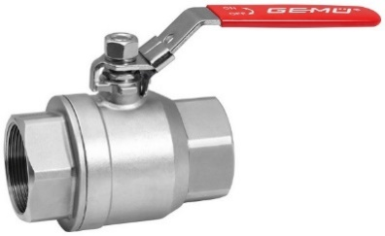
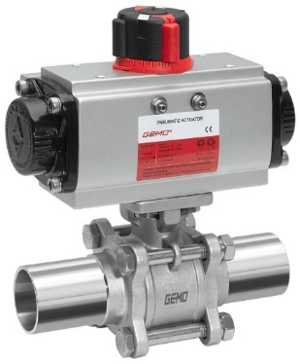
Valvole a sfera GEMÜ B20 e GEMÜ B42

Informazioni di base
Il Gruppo GEMÜ sviluppa e produce sistemi di valvole, misurazione e regolazione per liquidi, vapori e gas. L'azienda è leader mondiale nelle soluzioni per processi sterili. L'azienda a conduzione familiare indipendente, che opera a livello internazionale, è stata fondata nel 1964 e dal 2011 è guidata dalla seconda generazione, formata da Gert Müller e dal cugino Stephan Müller, entrambi amministratori delegati. Nel 2019, il Gruppo ha conseguito un fatturato superiore a 330 milioni di Euro e attualmente dà lavoro a più di 1.900 collaboratori in tutto il mondo, di cui circa 1.100 in Germania. La produzione avviene all'interno di sei stabilimenti: Germania, Svizzera e Francia, nonché Cina, Brasile e USA. Le vendite a livello mondiale sono affidate a 27 società affiliate e vengono coordinate dalla Germania. GEMÜ è attiva in oltre 50 Paesi in tutti i continenti, grazie a un capillare network di partner commerciali.
Per ulteriori informazioni, consultare il sito www.gemu-group.com.

